GeneAI 2.0
面向中心法则教学的 DNA 序列分析与突变可视化平台
设计与实现

—— 计算机学院课程论文 ——

学 院：计算机学院
专 业：计算机科学与技术
姓 名：____________
学 号：____________
指导教师：____________

2026 年 11 月

摘 要
DNA 序列分析是生物信息学的基础内容，也是高中与大学低年级生物课程中较难建立直觉的环节。传统教学以静态示意图为主，学生难以把 DNA 碱基、mRNA 密码子、氨基酸与最终蛋白质对应起来；现有在线工具多以表格和参数为主，动画与算法彼此脱节，且常把序列层面的计算结果直接表述为临床结论。针对上述问题，本文设计并实现了一个面向课程教学的 Web 平台 GeneAI 2.0。平台以“中心法则”为主线，把 DNA 分析、转录翻译、六阅读框 ORF、突变模拟、序列比对、序列地图、变异数据库查询、历史记录与 PDF/CSV 报告组织为 10 个可交互页面。系统采用 React 19 + TypeScript + Vite 构建前端，FastAPI + SQLAlchemy + SQLite 构建后端，生物计算基于 Biopython 与标准遗传密码表完成；动画不使用预制视频，而由后端返回的碱基、密码子和氨基酸序列驱动状态机逐步播放。本文重点讨论了链方向与坐标约定、六阅读框 ORF 的反向坐标换算、突变后果分类顺序、ClinVar 证据搬运与缓存限流、以及 PDF/CSV 报告的一致性生成。测试结果表明：后端 164 个 pytest 用例、前端 29 个 Vitest 用例全部通过；23 个 REST 接口在真实数据下完成 42 项断言；10 个页面在 1440/834/390 三种宽度下共 30 次加载均无横向溢出、无控制台错误、无 HTTP 5xx；24 项关键交互全部通过。平台在不引入 AI 问答、不虚构数据的前提下，为课堂演示与课后探索提供了一个可复现、可验证、可离线运行的实验环境。
关键词：生物信息学教育；DNA 序列分析；中心法则；序列比对；突变可视化；Web 应用

1 引言
1.1 研究背景与动机
中心法则描述了遗传信息从 DNA 到 RNA 再到蛋白质的流动过程，是分子生物学课程的核心内容。然而，这一过程涉及多个层次：DNA 双链的方向性、转录时模板链与编码链的区分、mRNA 上三联体密码子的切分、tRNA 反密码子的配对、起始与终止密码子的识别，以及插入缺失引起的阅读框改变。在教学中，教师通常使用课本静态图或短视频说明这些概念，学生看到的是一条“已经完成”的路径，很难亲自验证“第 4 位碱基改变后，蛋白质为什么从第 2 个氨基酸开始不同”。
另一方面，生物信息学工具虽然功能强大，但界面往往面向研究人员：参数多、术语密集、结果以文本或表格呈现。对于仅有初高中生物基础的学生，直接使用这类工具容易产生两类误解。其一是把算法预测等同于实验结论，例如看到“错义突变”就认为一定致病；其二是把不同链、不同阅读框的坐标混为一谈，导致无法复现结果。因此，课程项目需要的不是一个“更小的 BLAST”，而是一个能把算法中间结果透明展示出来、允许逐步检查的教学环境。
1.2 研究问题
本文围绕三个研究问题展开。第一，如何把中心法则中的链方向、密码子边界与阅读框变化，转化为可计算、可测试、可解释的数据结构？第二，如何让前端动画的每一帧都严格对应后端算法结果，避免“动画演示”和“计算结果”两张皮？第三，如何在引入 ClinVar 等外部证据时，既保留真实来源与原始链接，又明确区分数据库注释、算法模拟与临床诊断，避免对学习者造成误导？
1.3 主要工作与贡献
针对上述问题，本文完成了以下工作：
- 设计并实现 GeneAI 2.0 平台，包含 10 个真实页面与 23 个 REST 接口，覆盖 DNA 分析、转录翻译、ORF、突变、比对、地图、变异查询与报告导出。
- 提出“算法结果 → 动画帧”的状态机映射：总帧数等于 RNA 长度与密码子数之和，每一帧只读取后端返回的碱基或密码子，不生成随机碱基。
- 实现六阅读框 ORF 扫描与统一的正链 1-based 坐标换算，并用单元测试覆盖负链起点、终点与嵌套 ORF 策略。
- 实现突变模拟与后果分类，明确同义、错义、无义、移码、整码插入缺失、终止丢失的判定顺序，并在提前终止时截断蛋白序列。
- 接入 NCBI ClinVar E-utilities，提供基因、rs 编号、VCV 编号查询，配合 10 分钟缓存、0.35 s 限流、VUS 明确标注与缺失字段提示。
- 建立可复现的测试与验收流程：pytest 164 项、Vitest 29 项、API 42 项断言、13 步业务流程、30 次三档页面审计与 24 项交互验收。
1.4 论文组织结构
第 2 节回顾相关研究与现有工具；第 3 节给出需求分析与总体设计；第 4 节讨论关键算法与实现；第 5 节展示系统界面与工程实现；第 6 节报告测试结果并讨论；第 7 节总结局限与未来工作；第 8 节给出结论。
2 相关工作
2.1 生物信息学教学工具
早期的生物信息学教学多依赖命令行工具，如 EMBOSS、BLAST 与 Biopython 脚本。这类工具算法权威，但学习曲线陡峭，学生需要同时理解文件格式、参数和操作系统。近年来出现了一批可视化教学平台，例如 Phylo 游戏化比对工具、DNA 学习网站与交互式遗传学课件。它们降低了操作门槛，但往往只覆盖单一知识点：有的只做转录，有的只做比对，缺少从序列到蛋白质、再到变异解释的连续链路。
GeneAI 2.0 与上述工作的区别在于：它不追求覆盖全部生物信息学任务，而是围绕“中心法则 + 序列变异”组织一条完整的教学路径，并强调每一步的中间结果都可以被检查。
2.2 序列比对与注释工具
序列比对方面，Needleman–Wunsch 全局比对与 Smith–Waterman 局部比对是经典算法。Biopython 的 PairwiseAligner 提供了成熟的实现，支持匹配、错配、gap open 与 gap extend 评分。序列注释方面，NCBI ClinVar 提供了变异与临床意义的人工注释，并通过 E-utilities 提供程序化访问。本文不重新实现这些成熟的底层算法，而是在其之上构建面向教学的结果组织、坐标统一与可视化表达。
2.3 突变后果预测
突变后果预测通常涉及密码子层面的翻译、阅读框判断与蛋白质长度变化。现有工具如 Mutalyzer、VEP 等更关注 HGVS 命名与转录本映射，输出专业但不易被初学者理解。本文将判定结果归纳为同义、错义、无义、移码、整码插入/缺失、终止丢失六类，并明确声明“序列层面预测不等同于疾病结论”，以降低误读风险。
2.4 现有平台的不足
综合来看，现有平台在三个方面仍有改进空间。第一，算法与动画脱节：动画常由前端定时器随机生成，暂停后无法与结果对应。第二，坐标体系不统一：正链、负链、转录本坐标混用，学生难以复核。第三，证据边界不清：数据库注释、算法预测与临床诊断被放在同一视觉层级。本文的设计正是针对这三点展开。
3 需求分析与总体设计
3.1 用户与使用场景
目标用户包括三类：一是正在学习中心法则的本科生；二是需要课堂演示的教师；三是课程评审或答辩场景中的评委。典型场景是教师在 5 分钟内依次演示“序列分析 → 转录翻译 → 突变 → 地图 → 证据查询 → 报告导出”，学生在课后用同一平台复现并修改参数。
3.2 功能需求
平台最终落地为 10 个页面：分析总览、DNA 序列分析、转录与翻译、突变模拟、DNA 序列地图、变异数据库、序列比对、数据可视化、历史记录、系统设置。其中前六个是 2.0 阶段新增或重做的核心模块，后四个复用并整合了 1.0 阶段的能力。功能需求强调三点：所有统计来自真实序列；所有按钮有实际行为；所有异步操作具备加载、空态与错误反馈。
3.3 非功能需求
非功能需求包括：①可复现性，同一输入在前后端得到一致的碱基计数、GC 含量与蛋白质序列；②边界清晰，N 等模糊碱基单独计数、不进入 GC/AT 分母，ORF 统一标注为“潜在”；③隐私，序列与历史仅保存在本机 SQLite，不上传第三方；④响应式，桌面优先并适配 834 与 390 宽度；⑤可测试性，算法以纯函数或服务层组织，便于 pytest 与 Vitest 覆盖。
3.4 总体架构
系统采用前后端分离架构，如图 1 所示。展示层由 React 19、TypeScript 6 与 Vite 8 构成，使用 TanStack Router 管理 10 个页面路由，ECharts 负责统计图表，原生 SVG 负责 DNA 双螺旋与序列地图。接口层由 FastAPI 提供 23 个 REST 接口，使用 Pydantic 做请求校验，统一返回 {detail, code} 结构。算法层以 Biopython 与自研服务实现 DNA 清理、转录、翻译、ORF、突变、比对、限制酶与 GC 滑窗。数据层使用 SQLite，包含 analysis_records、comparisons 与 meta 三张表；外部证据通过 ClinVar E-utilities 按需查询。
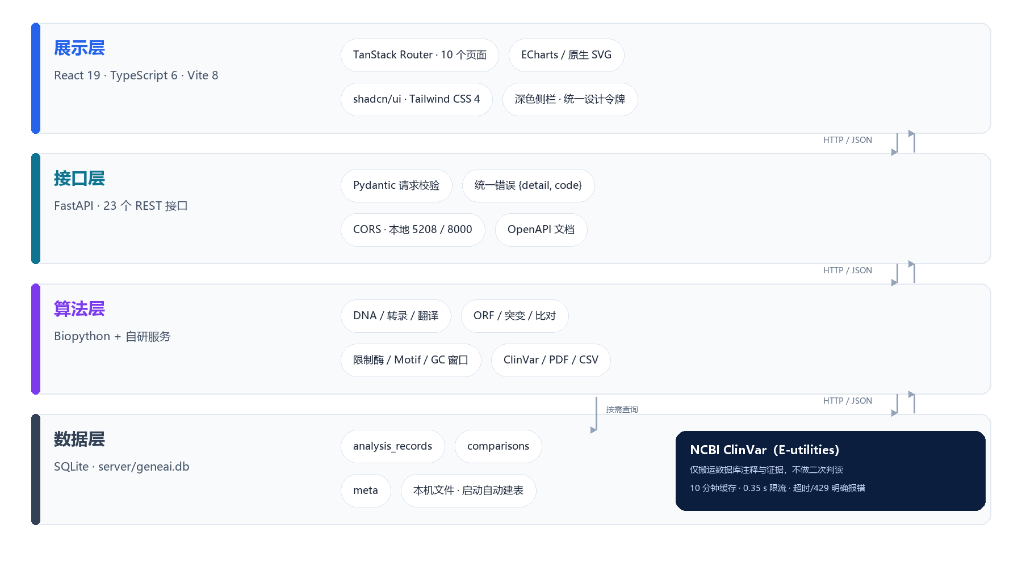
图 1 GeneAI 2.0 四层架构与外部证据源
选择前后端分离而非纯前端计算，主要出于三点考虑：第一，Biopython 的比对与酶切实现更成熟，可以避免在浏览器中重复实现一套算法；第二，数据库需要统一保存原始序列、统计结果与报告参数；第三，后端服务层可以独立测试，保证同一套算法同时服务于页面、API 与 pytest。
3.5 数据模型
数据库包含三张表。analysis_records 保存单序列分析结果，包括名称、原始序列、长度、A/T/G/C/N 计数、GC/AT 含量、互补链、反向互补链、RNA、来源、算法版本与创建时间；comparisons 保存双序列比对结果，包括评分、一致性、替换/插入/缺失数量、比对文本与差异 JSON；meta 保存 schema_version 等元信息。表 1 给出了主要字段与约束。
表 1 数据库主要表结构
表 | 关键字段 | 约束/说明
analysis_records | sequence_name, original_sequence, sequence_length, a_count, t_count, g_count, c_count, n_count, gc_content, at_content, complement, reverse_complement, rna, algorithm_version, created_at | 五类计数之和等于 sequence_length；source 限定 manual/fasta/demo
comparisons | reference_sequence, query_sequence, score, identity, substitutions, insertions, deletions, alignment_json, differences_json | 差异坐标以参考序列 1-based 记录
meta | key, value | schema_version=1，用于迁移

3.6 接口设计
23 个接口按资源划分为六组：健康检查、序列分析、历史记录、双序列比对、中心法则与突变、地图与变异查询。所有接口以 /api 为前缀，错误统一为 {detail, code, field?}；序列长度上限 100000 bp，比对上限 5000 bp，FASTA 上传上限 2 MB，变异查询 limit 不超过 20。表 2 列出代表性接口。
表 2 代表性 REST 接口
方法 | 路径 | 用途
POST | /api/analyze | 单序列分析（不落库）
POST | /api/history | 保存分析记录
GET | /api/history/{id}/report | 生成 PDF 报告
GET | /api/history/{id}/csv | 导出 CSV
POST | /api/transcribe | DNA→RNA（编码链/模板链）
POST | /api/translate | 按阅读框翻译
POST | /api/orfs | 六阅读框 ORF 扫描
POST | /api/mutate | 突变应用与后果分类
POST | /api/map | 序列地图图层
GET | /api/variants/search | ClinVar 查询

3.7 关键设计决策
- 统一坐标：所有对外坐标均为正链 1-based 闭区间；负链在服务层完成换算，前端只负责显示。
- 真实优先：演示数据单独标记为“演示”，不计入历史统计；统计卡与图表只读取数据库或真实 API 返回。
- 算法可检查：每个页面都提供“口径说明”或“免责声明”，把公式、窗口策略、同分策略写在界面上。
- 渐进增强：桌面提供完整交互；移动端地图允许横向滑动，转录页使用固定控制条，避免把复杂图表压扁。
4 关键方法与实现
4.1 序列清理与基础统计
输入序列首先经过 clean_dna：去除空白与换行、统一大写、拒绝 U（提示使用转录接口）、仅允许 A/T/G/C/N，并在错误信息中给出 1-based 的非法字符位置。长度、A/T/G/C/N 计数与 GC/AT 含量在服务层一次性计算。GC 含量定义为 (G+C)/(A+T+G+C)，N 单独计数但不进入分母；当有效碱基为 0 时返回 0，而不是抛出除零错误。互补链使用 A↔T、C↔G、N↔N 的映射，反向互补链在此基础上反转顺序。
4.2 转录与翻译
转录接口显式区分编码链与模板链，以及输入方向。若输入为编码链 5′→3′，RNA 由 T→U 直接得到；若输入为模板链 5′→3′，先取反向互补得到编码链，再 T→U；若输入为模板链 3′→5′，先取互补再 T→U。无论输入哪种链，输出 RNA 统一为 5′→3′，并在响应中记录 input_strand、input_direction、coding_direction、template_direction 与 rna_direction，避免前端自行猜测。
翻译以标准遗传密码表为基础，按 frame=1/2/3 将 RNA 切分为三联体。每个密码子返回单字母、三字母、起止坐标、是否起始、是否终止、是否含 N。末尾不足 3 个碱基不翻译，计入 ignored_bases；含 N 的密码子翻译为 X/Xaa，并给出警告；若第一个密码子不是 AUG、或没有终止密码子，也会写入 warnings。这些警告不会阻止结果返回，但会显示在页面与报告中。
4.3 六阅读框 ORF 扫描
ORF 扫描同时处理正链与反向互补链的三个阅读框。实现上以 ATG 为起点，沿同一阅读框扫描 TAA/TAG/TGA，遇到终止密码子即形成一个 ORF；若 require_stop=False，则允许无终止的开放区间。对于负链 ORF，服务层记录其在负链 5′→3′ 下的 frame 与起止，再换算为正链坐标：start = L - end + 1，end = L - start。这样前端拿到的所有 ORF 都可以直接画在同一条正链坐标轴上。
嵌套 ORF 采用显式策略：include_nested=True 时，内部 ATG 也各自形成 ORF；为 False 时，跳过落在已有 ORF 区间内的起点。结果中每个 ORF 都带有 is_potential=True，页面与文档统一称其为“潜在 ORF”，不表述为“已验证基因”。表 3 汇总了坐标与嵌套策略。
表 3 ORF 坐标与嵌套策略
项目 | 规则 / 策略
正链 ORF | 直接记录正链 1-based 闭区间 start 与 end。
负链 ORF | 在反向互补链上扫描，再换算为正链坐标后输出；前端始终显示正链坐标与链方向。
嵌套 ORF | include_nested=True 时内部 ATG 各自形成 ORF；False 时跳过落在已有 ORF 区间内的起点。
长度与命名 | length_aa 不含终止符；所有结果 is_potential=True，统一称“潜在 ORF”。

4.4 突变应用与后果分类
突变接口支持替换、插入、缺失三类操作。替换使用 1-based 位置，ref 可省略，alt 必须为合法碱基；插入位置表示“第 N 位之后”，0 表示序列开头；缺失可用 ref 或 length 指定长度。服务层先校验位置、越界、ref 是否匹配，再返回突变前后序列、删除/插入片段与 length_delta。
后果分类不是简单看 DNA 变化，而是先转录、再翻译，按固定顺序判定：无可翻译蛋白 → 移码（长度变化不是 3 的倍数）→ 同义 → 终止丢失 → 整码插入/缺失 → 无义 → 错义。这一顺序避免了“整码缺失被误判为无义”的问题。若突变产生提前终止，则把突变蛋白截断到第一个终止符，并按截断后的序列计算长度与逐位差异；前端据此把终止符标红，并在报告中说明“序列层面预测”。
4.5 动画状态机与算法一致性
转录翻译页面的动画由 use-player 状态机驱动，其核心思想是把“时间”映射为“算法结果的下标”。设 RNA 长度为 R，密码子数为 C，则总帧数 N=R+C；第 i 帧（1≤i≤N）在 i≤R 时显示前 i 个 RNA 碱基，在 i>R 时显示前 i-R 个密码子。每一帧只是对后端返回数组的切片，不产生新的碱基。暂停、上一步、下一步、重播与 0.5–2× 速度都只改变下标或定时器，不改变数据，因此暂停后画面与结果始终一致。
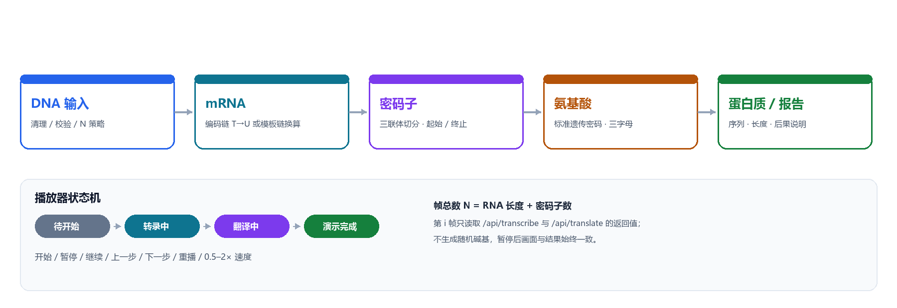
图 2 DNA→RNA→蛋白质流水线与播放器状态机
4.6 DNA 序列地图
序列地图使用原生 SVG 绘制，以避免引入重型图表库。地图在一个固定 viewBox 中分层：刻度尺、正链 ORF、负链 ORF、GC 曲线、限制酶、motif 与突变位点。视图用 0-based 的 [start,end) 表示，缩放与平移只改变视图，不改变数据；ORF 与标记在渲染时按视图裁剪。GC 曲线以窗口中心为 x、GC 含量为 y，面积从首窗口 start 延伸到末窗口 end。限制酶位点来自 Biopython 的 enzyme.search，坐标转换为 1-based；motif 同时搜索正链与反向互补链，负链坐标换算为正链。
交互上支持滚轮缩放、拖动平移、Shift 框选、上一段/下一段与重置；悬停显示位置，点击 ORF 或突变标记打开详情。移动端因屏幕宽度有限，地图保持 720 px 最小宽度并允许横向滑动，同时给出“可左右滑动”的提示，而不是把标记压缩到不可读。
4.7 ClinVar 查询与证据边界
变异数据库模块通过 NCBI E-utilities 查询 ClinVar：先用 esearch 获取 Variation ID 列表，再用 esummary 批量取详情。查询类型自动识别基因名、rs 编号、VCV 编号与纯数字 ID；若输入为一段没有参考基因组、染色体位置与转录本信息的 DNA，则明确返回 UNSUPPORTED_QUERY，而不是猜测匹配。
为控制访问频率，服务层使用进程内缓存（TTL 600 s）与最小请求间隔（无 API key 时 0.35 s，有 key 时 0.11 s），并对 429、5xx 与超时分别返回可读错误。结果中保留 ClinVar 原始链接、查询时间、审查状态与缺失字段；临床意义被映射为 pathogenic、likely_pathogenic、vus、likely_benign、benign、conflicting 等类别，VUS 在界面上明确显示为“意义未明（VUS）”，不会渲染为致病。
4.8 PDF 与 CSV 报告
报告由后端按数据库记录重新生成，而不是前端拼装。PDF 使用 ReportLab 绘制 A4 版面，优先注册 Windows 的微软雅黑字体，失败时回退黑体/宋体，最后回退 CID 字体；内容包含标题、样本信息、四项指标、碱基计数表、A/T/G/C 饼图、四条序列链与页脚。CSV 使用 UTF-8 BOM 与“字段/值”两列，确保 Excel 直接打开不乱码。PDF 与 CSV 都带记录编号与生成时间，便于与页面结果核对。
5 系统实现与界面
5.1 技术栈与工程结构
前端基于 shadcn-admin 模板二次开发，保留其 TanStack Router、shadcn/ui、Tailwind CSS 4 与主题体系，新增 features/analysis、transcription、mutation、map、variants 等模块；后端位于 server/，按 routers、services、schemas、models 分层。前后端通过 Vite 代理 /api 连接，开发端口为 5208 与 8000。
5.2 设计系统
全站采用深海军蓝侧栏、浅灰蓝背景与白色卡片，主色为蓝色，青色用于成功与序列高亮，紫色用于辅助分类。圆角统一为 1 rem，卡片使用柔和阴影；碱基颜色固定为 A 蓝、T 紫、G 琥珀、C 绿、N 灰，并在图表、图例、PDF 与地图中保持一致。标题、正文、说明文字使用三级字阶，页面标题统一由 PageHeader 组件渲染。
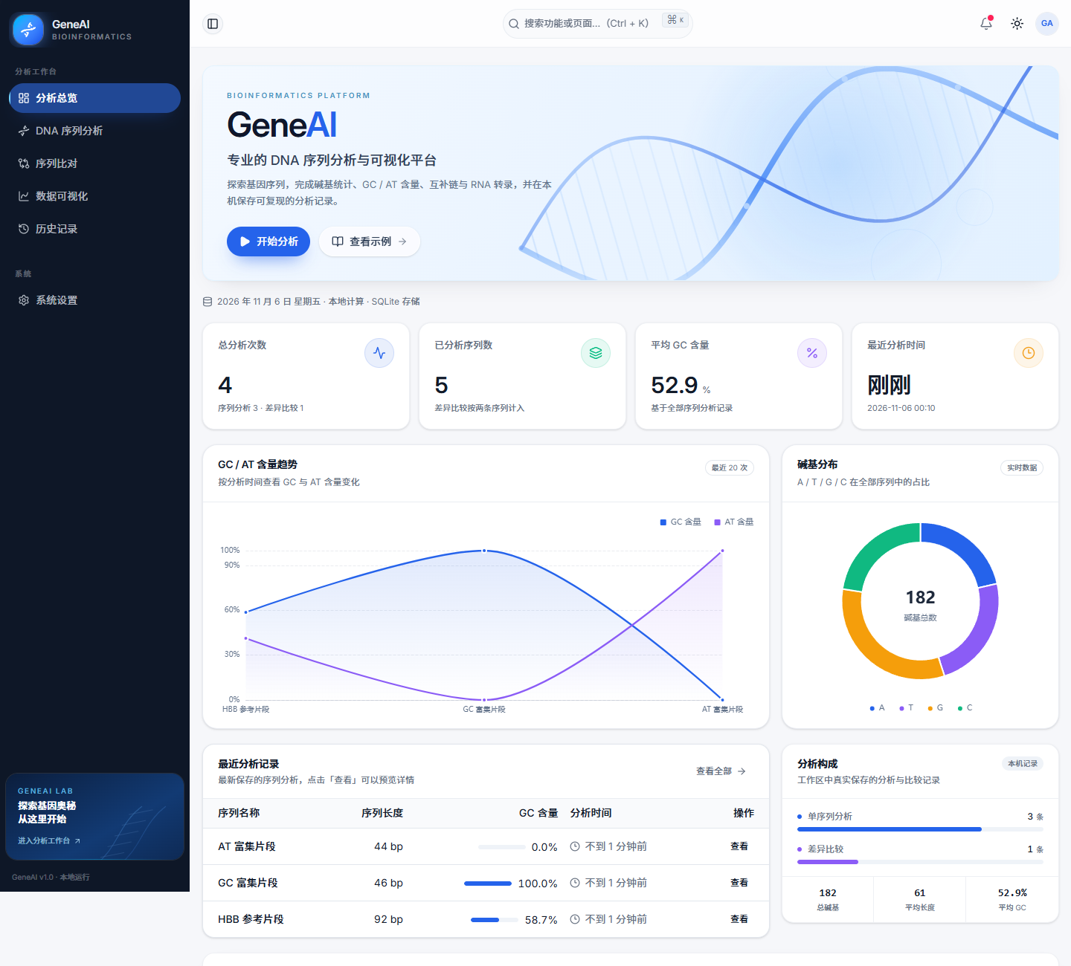
图 3 分析总览：真实统计、GC/AT 趋势、碱基分布与最近记录
5.3 核心页面
分析总览（图 3）以真实统计卡开始，展示总分析次数、序列数、平均 GC 与最近分析时间；趋势图同时绘制 GC 与 AT 两条曲线，环形图展示 A/T/G/C 占比，最近记录可直接打开详情。空库时提供“查看示例”，示例数据在页面顶部明确标注“演示数据”，且不写入历史统计。
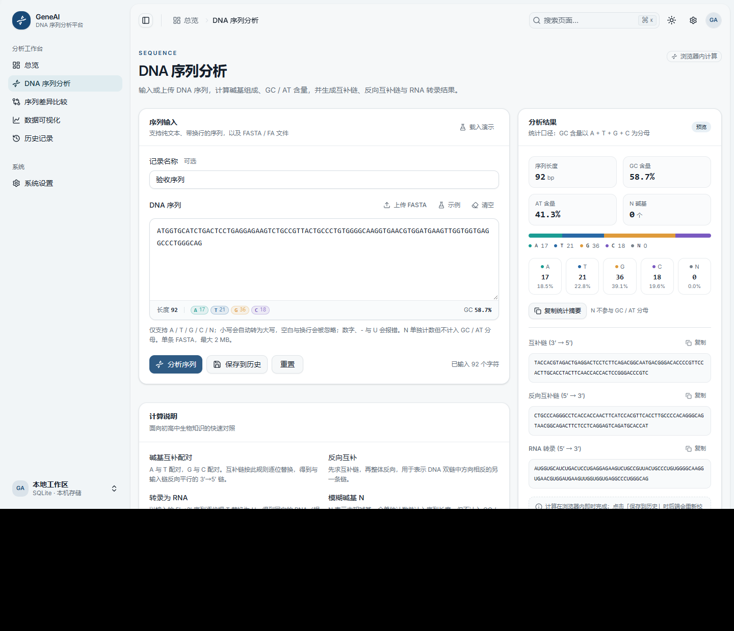
图 4 DNA 序列分析：碱基统计、GC/AT、互补链、反向互补链与 RNA
DNA 分析页（图 4）把输入与结果并排：左侧支持手动输入、FASTA 上传、示例与清空；右侧展示长度、GC/AT、五碱基计数、三条转换链与复制按钮。所有结果由本地算法或后端返回，非法字符会在输入框下方给出精确位置。
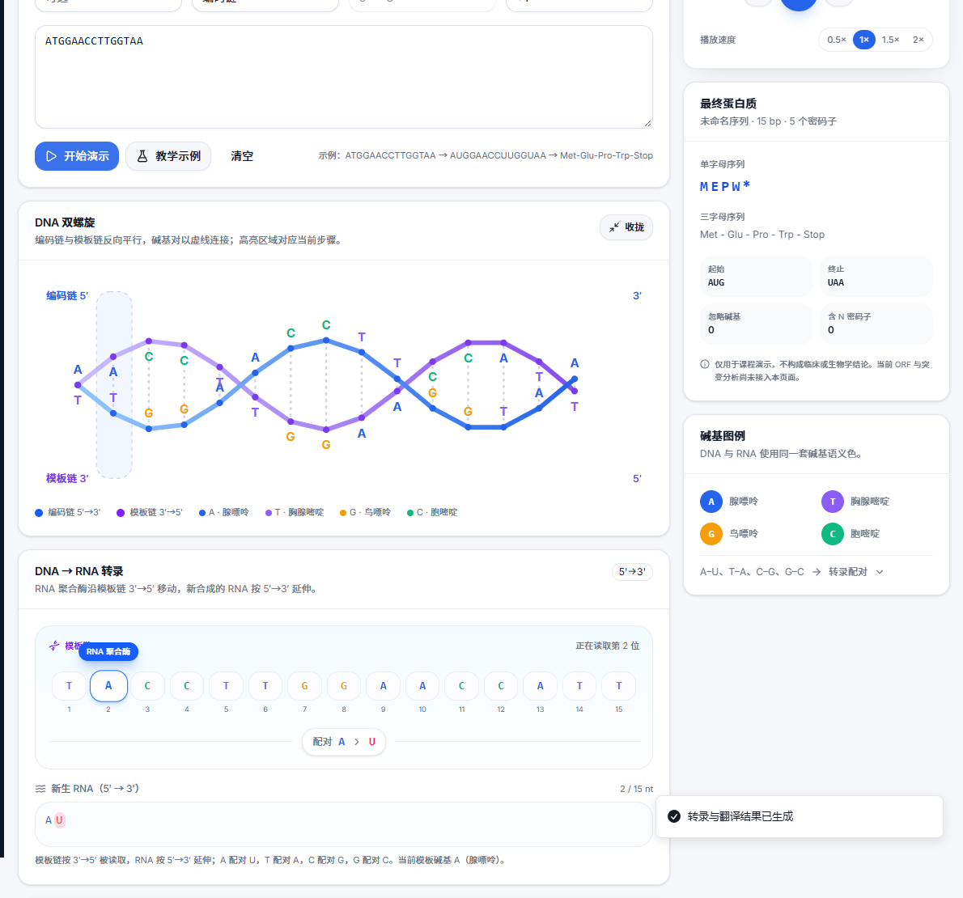
图 5 转录与翻译：双螺旋、RNA 聚合酶、密码子与多肽链
转录翻译页（图 5）以动画区域为视觉中心：上方是 DNA 双螺旋与当前碱基高亮，中部是 RNA 聚合酶沿模板链移动、逐个生成 RNA 碱基，下方是核糖体读取密码子、tRNA 携带氨基酸并延伸多肽链。右侧固定显示进度、最终蛋白与碱基图例；移动端则使用底部固定控制条，保证滚动时仍可暂停与步进。
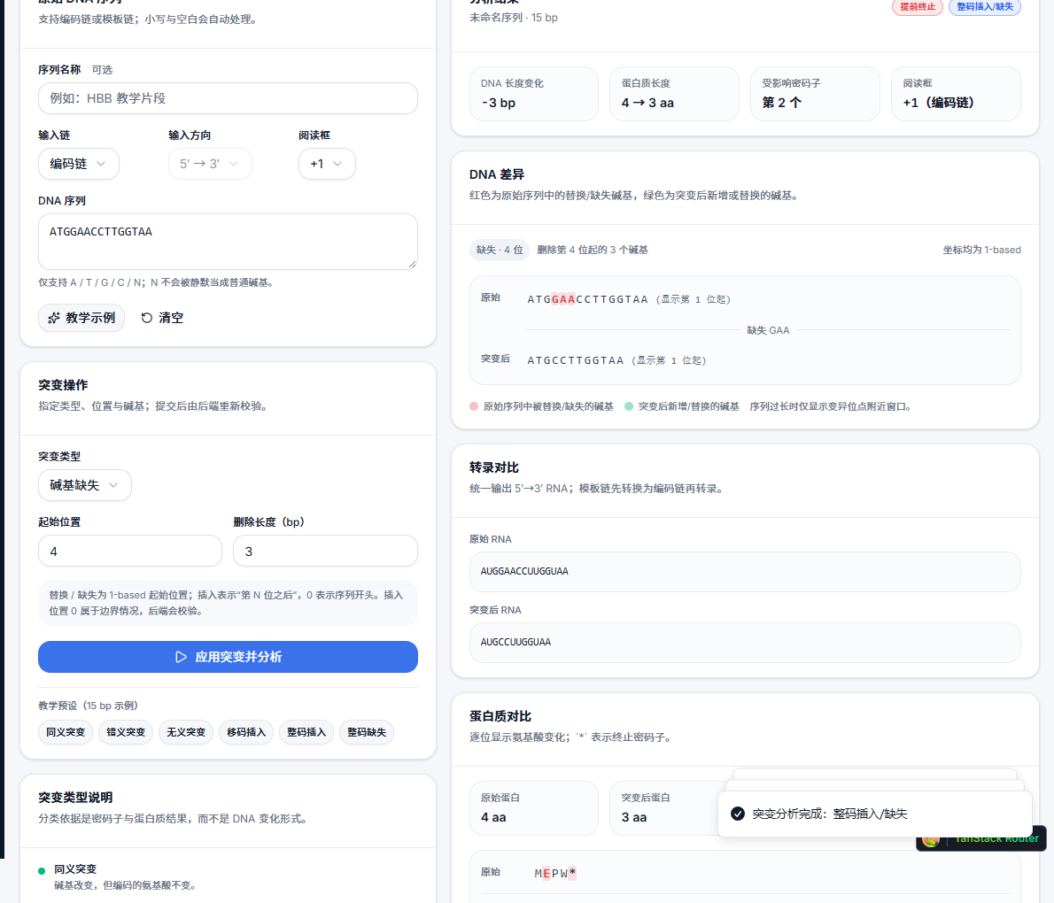
图 6 突变模拟：DNA 差异、RNA 对比与蛋白质逐位对比
突变页（图 6）采用左右对照：左侧设置突变类型、位置、替换碱基与预设，右侧依次展示后果徽标、DNA 差异、转录对比和蛋白质逐位对比。DNA 差异用红色表示参考序列中被替换/删除的碱基，绿色表示突变后新增/替换的碱基；蛋白质对比把替换、新增、缺失与终止符分别着色，并在报告中给出“不等于疾病结论”的免责声明。
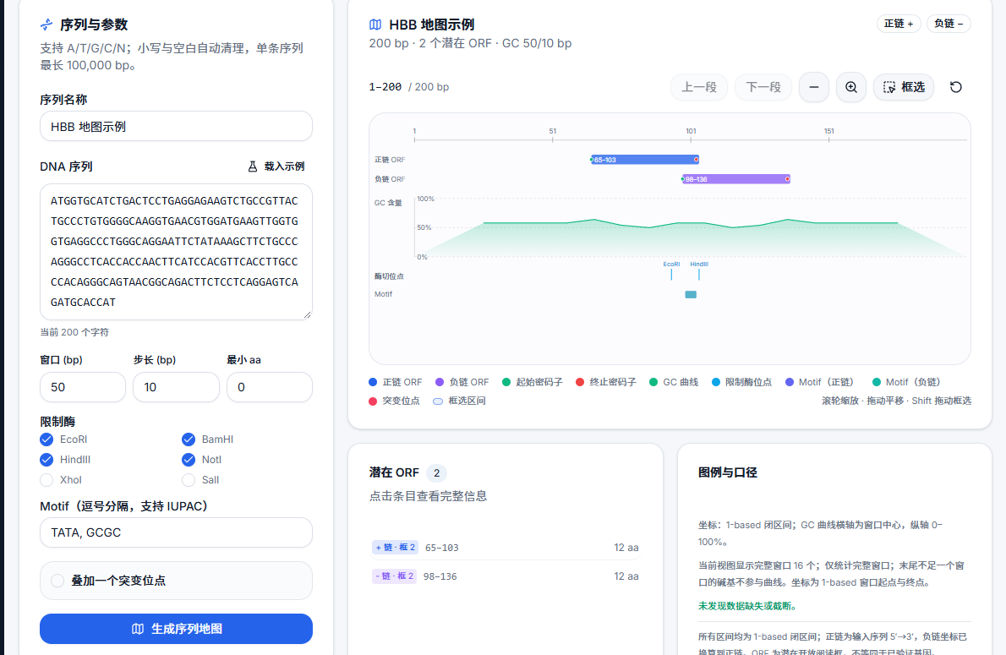
图 7 DNA 序列地图：正/负链 ORF、GC 曲线、酶切位点与 motif
序列地图（图 7）把不同图层放在同一坐标轴上：正链与负链 ORF 分轨显示，起点与终点用绿色/红色圆点标记；GC 曲线以面积图呈现；限制酶与 motif 各自分轨。用户可缩放、平移、框选区间，点击 ORF 或突变标记查看详情。
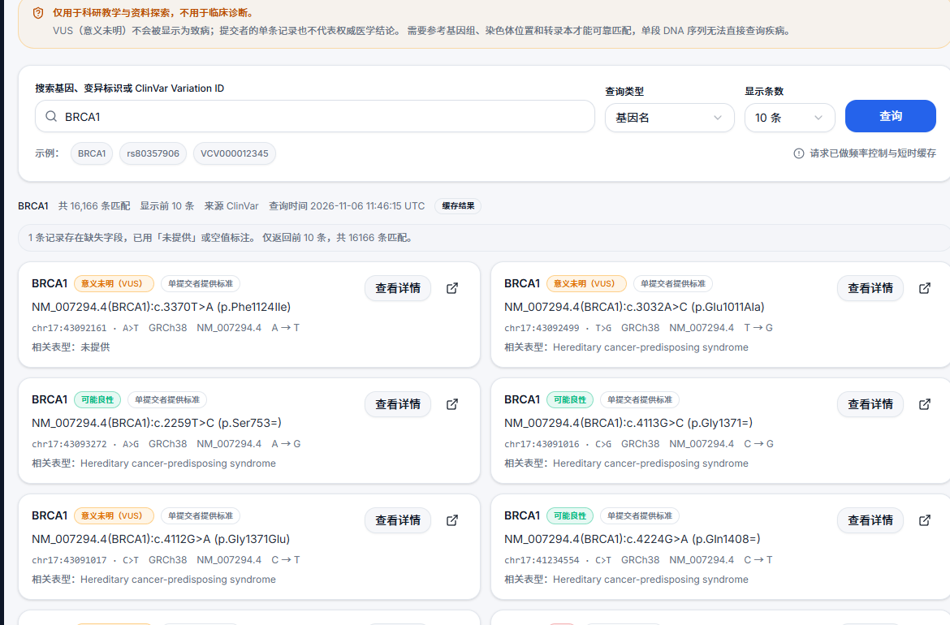
图 8 变异数据库：ClinVar 证据列表与临床意义标注
变异数据库（图 8）以证据搬运为边界：卡片展示基因、变异标识、GRCh38 位置、转录本、临床意义与审查状态，详情弹窗保留原始链接、查询时间与缺失字段；页面顶部固定提示“数据库注释不等于诊断结论”。
5.4 响应式与可访问性
布局以桌面为优先，在 1280 px 以下把双栏改为单栏，在 834 px 与 390 px 下重新排列工具栏与统计卡。侧栏在移动端折叠为抽屉，表格隐藏次要列，地图与转录碱基行允许横向滑动。交互元素提供 aria-label 与键盘焦点环，动画遵循 prefers-reduced-motion 时可关闭自动播放。全站跳过导航链接默认隐藏，仅在键盘聚焦时出现，避免遮挡内容。
5.5 数据真实性与状态反馈
平台不使用随机数生成统计图。所有图表读取后端聚合结果或本地真实分析结果；演示数据单独标记且不落库。每个异步页面都具备加载骨架、空态与错误态：例如变异查询在纯 DNA 输入时显示“缺少参考基因组与转录本信息”，地图在无 ORF 时显示“未发现数据缺失或截断”，转录页在密码子不足时给出警告而不是空白。
6 测试与结果
6.1 测试方法
测试分为四层：①算法单元测试，覆盖 DNA 清理、转录、翻译、ORF、突变、比对与地图特征；②接口测试，使用 FastAPI TestClient 与内存 SQLite，覆盖正常、非法、边界与 404；③前端单元测试，覆盖序列工具与 GC 滑窗；④端到端与界面审计，使用 Playwright 驱动真实浏览器，对 10 个页面在 1440/834/390 三种宽度下加载并采集控制台错误、HTTP 5xx 与横向溢出。
6.2 算法验证
表 4 使用三个 15 bp 教学样本验证中心法则链路。样本 A 为正常序列，样本 B 在第 2 个密码子引入终止，样本 C 在第 3 位插入 A 造成移码。三组结果与标准遗传密码表一致，说明转录、翻译、突变与蛋白截断逻辑正确。
表 4 教学样本的转录、翻译与突变结果
样本 | DNA（5′→3′） | RNA | 蛋白 | 说明
A | ATGGAACCTTGGTAA | AUGGAACCUUGGUAA | MEPW* | 正常
B | ATGTAACCTTGGTAA | AUGUAACCUUGGUAA | M* | 第 2 个密码子提前终止
C | ATGAGAACCTTGGTAA | AUGAGAACCUUGGUAA | MRTLV | 第 3 位插入 A，移码

其他验证包括：A 样本按 5 bp 窗口、5 bp 步长计算，各完整窗口 GC 均为 40%；限制酶序列 GAATTCAAAAGGATCCAAAGCTT 得到 EcoRI 2、BamHI 12、HindIII 19；A 与 B 的全局比对得到 1 个替换、0 插入、0 缺失、score 27；负链 ORF 的起止坐标经换算后与正链视图一致。上述结果均由真实 API 返回，而不是手工填写。
6.3 自动化测试与构建
后端 pytest 共 164 项全部通过（含 DNA、转录、翻译、ORF、突变、比对、地图、ClinVar 与报告），前端 Vitest 29 项全部通过；TypeScript 编译通过，Vite 生产构建耗时 2.03 s；ESLint 0 error，仅保留模板自带的 useReactTable 警告。表 5 汇总了质量指标。
表 5 质量指标汇总
指标 | 结果 | 说明
pytest | 164 passed | 1 条 Starlette/httpx 弃用警告
Vitest | 29 passed | 序列工具、GC 滑窗
REST 接口 | 23 个 | 42 项断言全部通过
生产构建 | 2.03 s | ECharts 独立 chunk 约 575 kB
ESLint | 0 error / 1 warning | 模板既有警告
界面审计 | 30 次加载 | 0 溢出 / 0 控制台错误 / 0 HTTP≥500
交互验收 | 24 / 24 | 播放、步进、突变、CSV、路由

6.4 界面与交互结果
三档宽度下，10 个页面均未出现横向溢出；移动端侧栏正确折叠，统计卡保持两列，地图与转录碱基行按设计横向滑动。24 项关键交互全部通过：示例载入、播放/暂停/上一步/下一步/重播、速度切换、突变预设、ClinVar 查询与详情、地图缩放与 ORF 弹窗、历史 CSV/PDF 导出、路由跳转。控制台未出现 error 级日志，接口未出现 5xx。
6.5 讨论
从教学角度看，平台的价值不在于替代实验，而在于把“不可见的中间步骤”变成可检查的对象。学生可以暂停在任意一帧，看到当前读取的模板碱基、对应的 RNA 碱基与密码子；也可以把同一序列的 ORF、GC 曲线与酶切位点放在同一坐标轴上比较。这种“同一坐标系下的多视图”比单独看一张静态图更有利于建立空间直觉。
从工程角度看，前后端分离与算法服务化带来了可测试性，但也增加了状态同步成本。本文通过“后端返回完整结果、前端只做切片”的方式降低同步复杂度；代价是首屏需要等待一次网络请求。对于课堂演示，这一延迟可以通过预生成示例与缓存抵消。
7 局限与未来工作
本文仍存在以下局限。第一，ORF 仅识别 ATG 起始与 TAA/TAG/TGA 终止，未覆盖 GTG/TTG 等替代起始；第二，ClinVar 查询依赖外网，离线时只能使用本地历史与演示数据；第三，地图一次只支持一个突变位点，限制酶与 motif 目前只有悬停提示，没有点击详情；第四，移动端地图需要横向滑动，尚未实现手势缩放；第五，突变后果分类是序列层面的规则判断，不涉及转录本异构体、剪接与人群频率。
后续工作可以从三个方向推进：一是增加 ORF 独立分析页与批量序列处理；二是把地图升级为多突变叠加与多转录本视图；三是引入离线缓存与本地变异注释包，使课堂环境不依赖网络。
8 结论
本文围绕“如何让中心法则与序列变异变得可检查”这一问题，设计并实现了 GeneAI 2.0。平台以真实算法为底座，以统一坐标为约束，以状态机动画与多层地图为表达手段，把 DNA 分析、转录翻译、ORF、突变、比对、变异证据与报告导出组织为一条连续的教学路径。测试结果表明，系统在算法正确性、接口稳定性、界面一致性与响应式布局方面达到了课程项目的验收要求。更重要的是，平台明确区分了算法模拟、数据库注释与临床诊断，为初学者建立正确的证据边界提供了可操作的范例。
参考文献
[1] Altschul S F, Gish W, Miller W, et al. Basic local alignment search tool[J]. Journal of Molecular Biology, 1990, 215(3): 403-410.
[2] Needleman S B, Wunsch C D. A general method applicable to the search for similarities in the amino acid sequence of two proteins[J]. Journal of Molecular Biology, 1970, 48(3): 443-453.
[3] Cock P J A, Antao T, Chang J T, et al. Biopython: freely available Python tools for computational molecular biology and bioinformatics[J]. Bioinformatics, 2009, 25(11): 1422-1423.
[4] Landrum M J, Lee J M, Benson M, et al. ClinVar: public archive of interpretations of clinically relevant variants[J]. Nucleic Acids Research, 2016, 44(D1): D862-D868.
[5] Sherry S T, Ward M H, Kholodov M, et al. dbSNP: the NCBI database of genetic variation[J]. Nucleic Acids Research, 2001, 29(1): 308-311.
[6] den Dunnen J T, Antonarakis S E. Mutation nomenclature extensions and suggestions to describe complex mutations: a discussion[J]. Human Mutation, 2000, 15(1): 7-12.
[7] Richards S, Aziz N, Bale S, et al. Standards and guidelines for the interpretation of sequence variants[J]. Genetics in Medicine, 2015, 17(5): 405-424.
[8] Kumar S, Stecher G, Li M, et al. MEGA X: molecular evolutionary genetics analysis across computing platforms[J]. Molecular Biology and Evolution, 2018, 35(6): 1547-1549.
[9] Sievers F, Wilm A, Dineen D, et al. Fast, scalable generation of high-quality protein multiple sequence alignments using Clustal Omega[J]. Molecular Systems Biology, 2011, 7: 539.
[10] Rehm H L, Berg J S, Brooks L D, et al. ClinGen—the clinical genome resource[J]. New England Journal of Medicine, 2015, 372(23): 2235-2242.
[11] React Team. React 19 documentation[EB/OL]. https://react.dev, 2025.
[12] NCBI. E-utilities API documentation[EB/OL]. https://www.ncbi.nlm.nih.gov/books/NBK25501/, 2025.

